Расширенное заседание Совета по профилактике правонарушений среди учащихся
08.10.2015
01 октября 2015 года в ГБОУ Гимназия № 1579 (здание № 2) по адресу: г. Москва, ул. Москворечье, д. 39, в рамках межведомственного взаимодействия состоялось расширенное заседание Совета по профилактике правонарушений среди учащихся (председатель Совета – заместитель директора по безопасности комплекса ГБОУ Гимназия № 1579 Щербаков Сергей Игоревич), в котором приняли участие ответственный секретарь КДН и ЗП района Э.В. Виговская и инспектор ГДН ОМВД России по району Москворечье-Сабурово г. Москвы А.В. Маренкова.
На повестку Совета было вынесено рассмотрение 5-и вопросов в отношении несовершеннолетних учащихся и родителей. По итогам рассмотрения вопросов с родителями и детьми были проведены профилактические беседы, даны рекомендации по вопросам нормализации детско-родительских отношений, правовые консультации.
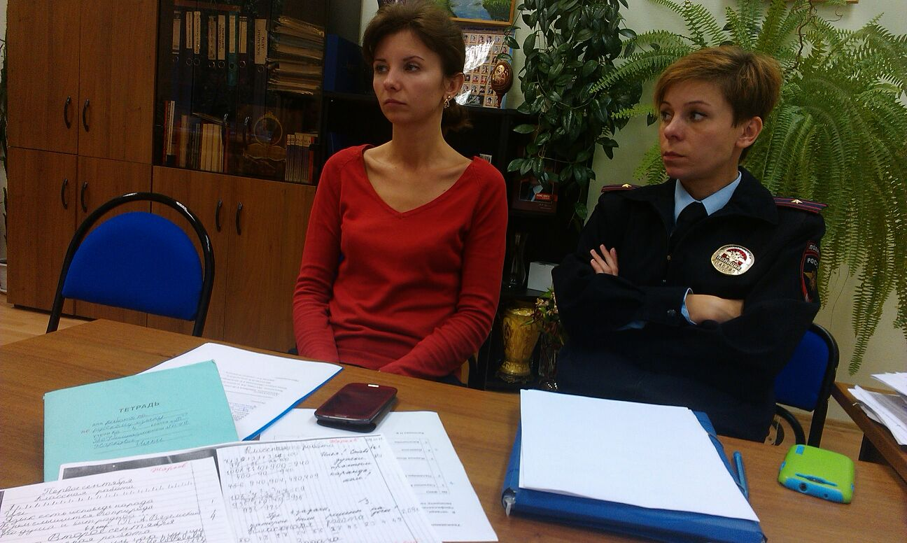
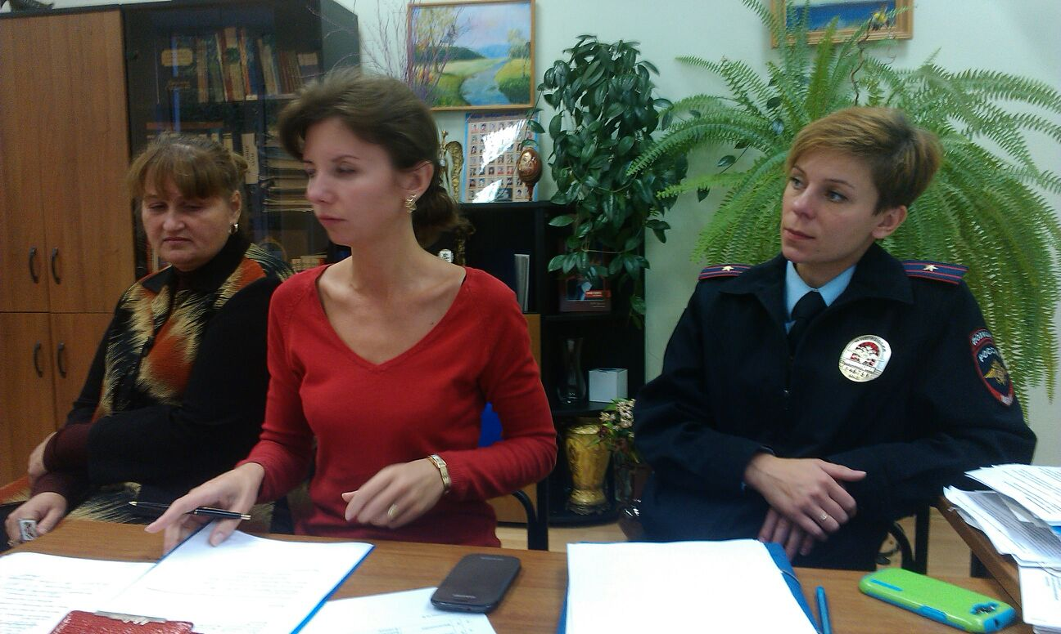
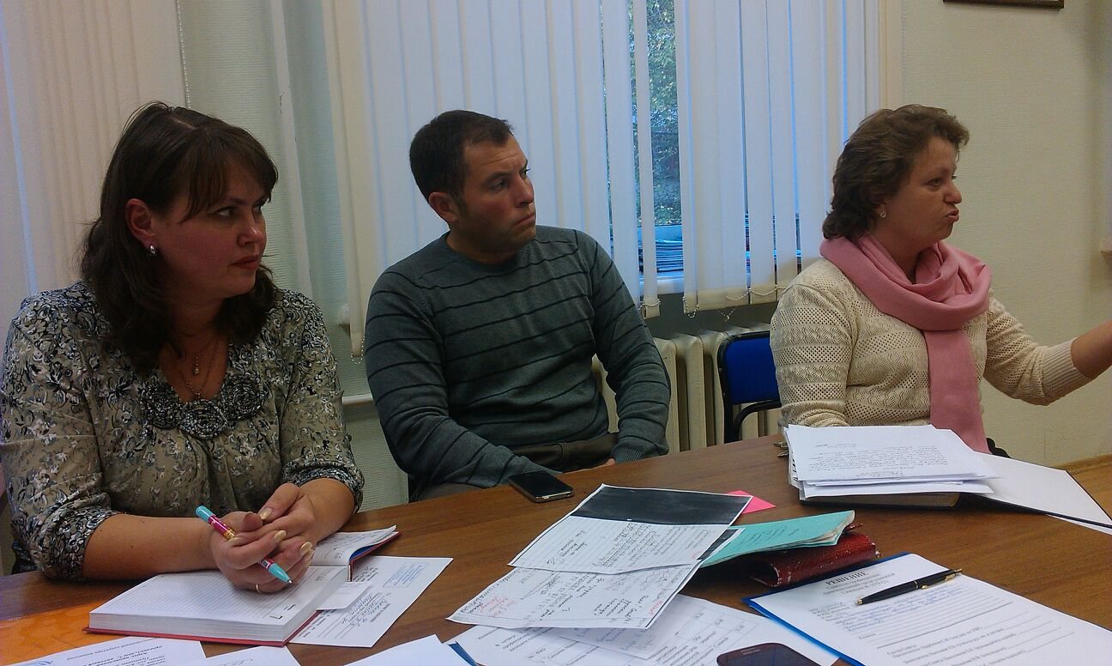
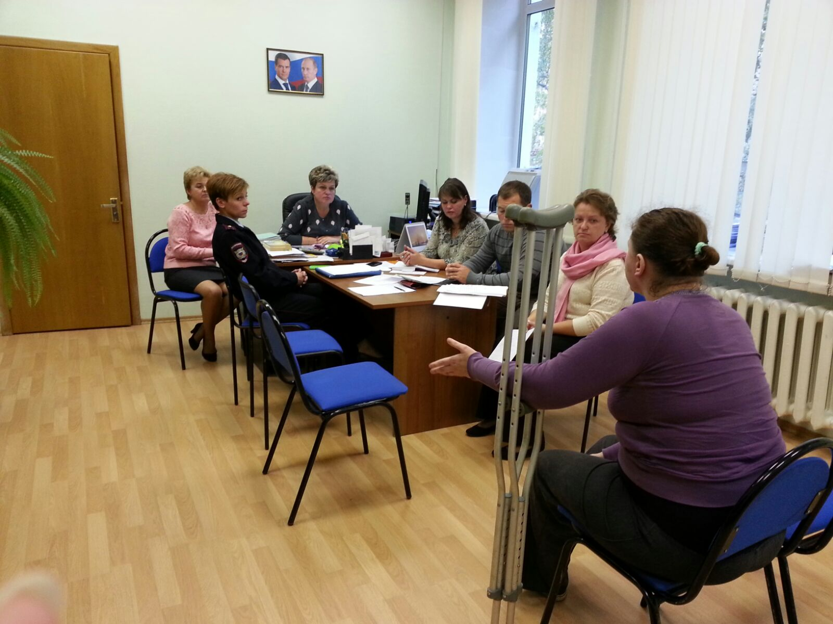

Адрес страницы: http://moskvoreche-saburovo.mos.ru/the-commission-on-affairs-of-minors-and-protection-of-their-rights/detail/2211437.html
Управа района Москворечье-Сабурово города Москвы

